section Internet du Club Mederic de Marseille

Internet Gazette
24 avril 2006

Numéro 21

Sommaire

Google : Nouvel algorithme 1

Fin du support de Windows 98 et Me en juillet 1

Photo Reduced 3

Firefox mis à jour pour corriger des failles et supporter les Mac-Intel 3

Un service Wanadoo pour les adeptes de la génalogie 4

Google et les éditeurs 4

Free et France Telecom se lancent dans le peering régional 4

En Chine, Google s’appelle Gu Ge = "Chant de la moisson" 4

La Freebox 4 passe au HD et à l'ADSL 2+ 4

Les experts en sécurité recommandent de mettre à jour Firefox 5

Trouver la définition d'un mot - Google 5

Une Freebox, un mobile et puis c’est tout ! 6

Google : Nouvel algorithme
Google vient d'acquérir les droits d'un nouvel outil avancé qui pourrait révolutionner la recherche en ligne. L'algorithme, qui a été inventé par un étudiant de l'université des New South Wales en Australie, avait également suscité un grand intérêt de la part de Microsoft et de Yahoo.
L'inventeur de l'algorithme, Ori Allon, de nationalité israélienne, est désormais employé au siège de Google à Mountain View en Californie. Son outil, Orion, est capable de fournir des résultats de recherche beaucoup plus spécifiques et moins nombreux, en augmentant la fonctionnalité des moteurs de recherche, tout en travaillant en collaboration avec eux. Actuellement les moteurs de recherche scrutent le Web avec les mots-clés contenus dans les textes et fournissent alors les liens.
Cependant, ces liens ne sont pas toujours appropriés et les utilisateurs doivent passer du temps à ouvrir chacun d'eux avant d'obtenir l'information voulue. Orion, pour sa part, présentera des extraits des textes trouvés, en éliminant de ce fait la nécessité d'ouvrir tous les liens.
L'université des NSW devrait conserver les droits de propriété d'Orion puisque l'algorithme a été développé comme partie intégrante de son programme d'étude. Il n'existe pas actuellement de démonstration disponible du fonctionnement de l'outil.
Article de Techno Science

Fin du support de Windows 98 et Me en juillet

Microsoft vient d'annoncer que le support technique pour Windows 98, Windows 98 Deuxième Edition (SE) et Windows Millennium Edition (Me) ne serait plus disponible à partir du 11 juillet prochain. Il était initialement prévu que ce dernier cesse le 16 janvier 2004, mais il avait été rallongé jusqu'au 30 juin 2006, le parc de consommateurs utilisant ces systèmes étant encore relativement importants (voir la brève : Microsoft rallonge le support pour Windows 98/Me). La date butoir sera finalement le 11 juillet 2006
.

Les 30 sites les plus visités en France
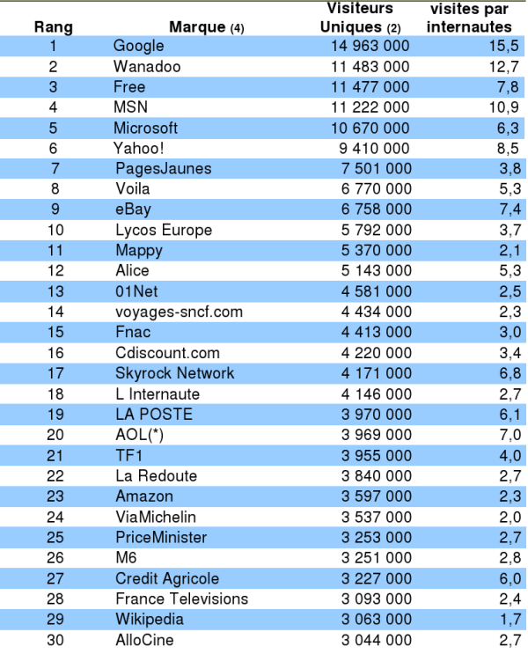

Photo Reduced

La légèreté de PhotoReduced n'a d'égal que son astuce. Dédié aux opérations courantes sur les photos numériques, il a fait le choix de l'intégration avec l'explorateur de documents Windows, court-circuitant la visionneuse.
Juste après son installation, il suffit de cliquer sur une image avec le bouton droit de la souris pour comprendre à quel point ImageReduced va bouleverser nos habitudes. Un aperçu du document sélectionné accompagné des dimensions et du poids du document original vient se placer entre les lignes "ouvrir avec" et "envoyer vers" du menu contextuel. Cette miniature donne accès à toute une série d'options : copier le chemin, renommer et remplacer, réduire, rotation vers la droiter ou la gauche, mettre en fond d'écran. Selon la notice fournie par l'éditeur, seuls les fichiers BMP, JPEG, PNG, TIFF, ICO et CUR devaient être visualisés mais les GIF sont passées sans mal...
Le redimensionnement est bien sûr la fonction centrale de PhotoReduced. Son fonctionnement mérite d'être explicité. Il est basé sur un système de profils prédéfinis. Il en existe 5 par défaut : Icône, vignette, Email ou Forum, Photo (qualité moyenne et qualité élevée) avec à chaque fois un seul côté fixé (largeur ou hauteur) de manière à préserver les proportions. En vous rendant dans les paramètres d'ImageReduced, vous pourrez créer de nouveaux profils plus personnalisés et même de recadrer l’image en spécifiant des valeurs pour la largeur et la hauteur avant d’ajouter une bordure de quelques pixels.
Parfois, il est très pratique d'écraser l'original mais la démarche la plus prudente est de créer une copie dans le même dossier avec suffixe pour les différencier. L'outil de renommage permet de supprimer cette terminaison une fois les fichiers déplacés. La boucle est alors bouclée. Pour travailler sur tout un lot d'images, il suffit de sélectionner l'ensemble des fichiers, choisir le profil et laissser travailler le logiciel.

Firefox mis à jour pour corriger des failles et supporter les Mac-Intel

Une nouvelle version de Firefox 1.5 est disponible. Elle inclut le support natif des ordinateurs Mac-Intel, et corrige sept vulnérabilités de sécurité et d’autres bugs. La Mozilla Foundation publie en parallèle la dernière évolution de Firefox 1.0.
La Mozilla Foundation vient de publier une mise à jour de son navigateur Firefox. Une version 1.5.0.2 du logiciel qui comporte son lot d'améliorations, à commencer par «un support natif pour les Macintosh équipés de processeur Intel», explique la Mozilla Foundation.
Pour utiliser Firefox sur un Mac-Intel, il fallait jusqu'à présent utiliser Rosetta. Cette application d'émulation traduit les instructions pour un processeur PowerPC en instructions pour une puce Intel, permettant ainsi de faire tourner des programmes prévus pour les anciens Mac sur les nouveaux. Mais comme nous l'évoquions récemment, son utilisation amoindrit sensiblement les performances.
Avec la version native Mac-Intel de Firefox, dite "Universal Binary", «il n'y aura plus de baisse de performances, et les utilisateurs des nouveaux Mac pourront pleinement tirer parti de la nouvelle plate-forme avec leur navigateur Firefox», explique Tristant Nitot, président de Mozilla Europe.
Des bugs de sécurité corrigés
Firefox 1.5.0.2 corrige également sept failles de sécurité. La plus sérieuse est de type "remote code execution", signifiant que du code malveillant peut être exécuté à distance pour tenter de prendre le contrôle d'un système victime.
La nouvelle mouture est aussi censée offrir une plus grande stabilité: des problèmes de "fuite de mémoire" ont été corrigés. Ce type de défaillance survient lorsque Firefox charge une page web assez lourde, intégrant par exemple des scripts. Le navigateur accapare alors de la mémoire système, qu'il ne libère plus, même en passant à une page moins lourde. La mémoire est uniquement récupérée lorsque le navigateur est fermé.
D'autres mises à jour de Firefox 1.5 devraient être publiées toutes les 6 à 10 semaines d'ici la sortie de la version finale de Firefox 2.0, attendue au troisième trimestre 2006.
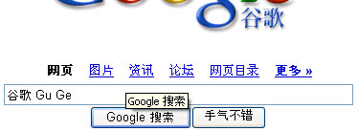
Arrivée imminente de Thunderbird 1.5.0.2
Notons que la Mozilla Foundation vient également de publier une nouvelle version de Firefox 1.0, pour les utilisateurs qui ne sont pas encore passés à la 1.5. Cette mouture 1.0.8 est la dernière mise à jour de la première version du navigateur. La Mozilla Foundation recommande désormais de passer à la version 1.5 et d'abandonner la 1.0.
Dans le même esprit, la Suite Mozilla, programme complet intégrant les fonctions de navigateur, de messagerie et autres, va bientôt être abandonnée. La dernière version (1.7.13) sortira a priori la semaine prochaine. La Mozilla Foundation recommande plutôt de passer à Firefox et à l'outil de messagerie Thunderbird, dont une nouvelle version (1.5.0.2 également) sera lancée vraisemblablement la semaine prochaine.
Firefox 1.5.0.2 est disponible en téléchargement ou via la mise à jour automatique du navigateur à destination des plates-formes Windows, Linux et MacOS en différentes langues dont le français.

Un service Wanadoo pour les adeptes de la génalogie

Cliquez sur ce lien
Genealogie

Google et les éditeurs

Les éditions de l'Eclat, qui ont accepté de collaborer au projet de numérisation du géant Google, se frottent les mains. Alors qu'une centaine de livres, déjà scannés, est disponible gratuitement, près des deux tiers des visites ont provoqué l'achat d'un livre imprimé.

Free et France Telecom se lancent dans le peering régional

Jusqu'à présent, lorsqu'un abonné Free discutait (MSN par exemple), jouait ou échangeait des fichiers avec un abonné Wanadoo, ses données allaient jusqu'à Paris puis redescendaient vers l'abonné Wanadoo, même si les deux se trouvaient dans la même rue (à Marseille par exemple).
Depuis quelques semaines, les données des abonnés Free et Wanadoo du sud-est de la France ne vont plus jusqu'à Paris. Les deux opérateurs se les échangent à Lyon...
Cela permet théoriquement d'accroître un peu la vitesse de transfert (en diminuant la charge du lien Paris - Lyon) et de diminuer le temps de latence (moins de distance à parcourir).

En Chine, Google s’appelle Gu Ge = "Chant de la moisson"
Pour attaquer le marché chinois, Google change de nom/marque. Là-bas, il sera Gu Ge, ce qui signifie "chant de la moisson".
Comme MSN ou Yahoo!, Google s'est plié aux souhaits des autorités chinoises en matière de censure des sites accessibles via le moteur. C'est apparemment le prix à payer pour accèder à ce marché énorme.
En conférence de presse, Eric Schmidt, le PDG de Google a expliqué que le marché chinois était la priorité n°1 du moteur. Il y aurait entre 150 millions et 200 millions d'internautes chinois. En comparaison, Nielsen NetRatings estime à 154 millions les internautes américains en janvier 2006.
Le plus gros concurrent de Google est le moteur chinois Baidu dont Google détient d'ailleurs 5%

La Freebox 4 passe au HD et à l'ADSL 2+
Free annonce la Freebox HD : ADSL 2+, télévision haute définition, Wi-Fi Mimo, tuner TNT, téléphonie mobile sur Wi-Fi et de nombreuses autres fonctionnalités sont au rendez-vous

Disponible ce 20 avril, le Freebox version 4 inaugure une nouvelle génération des boîtiers 'box' ADSL. La filiale Internet d'Iliad a doté sa nouvelle "box "de fonctionnalités à faire rêver plus d'un internaute.
Appelée Freebox HD, la v4 est disponible en deux versions :
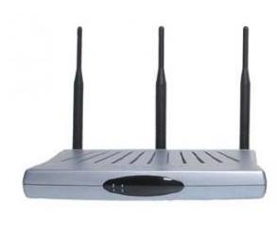

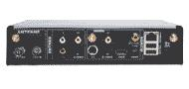

- Le boîtier réseau Freebox ADSL propose l'équipement ADSL 2+, de nombreuses sorties réseaux (1 port USB, 5 ports Ethernet, 3 antennes permettant de disposer d'un Wi-Fi 'survitaminé' Mimo (Multiple Input Multiple Output) pour le débit et la portée, 1 mini switch pour relier différents ordinateurs permettant la création d'un réseau), une entrée téléphonie et un afficheur alphanumérique.

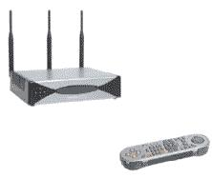
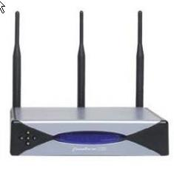
-Le boîtier multimédia Freebox HD contient un décodeur SD et HD (haute définition), un tuner TNT pour accéder aux 18 chaînes de la TNT, des prises Péritel, S-Video et S-Video composite, une prise HDMI pour raccorder un téléviseur HD Ready, une sortie S/P DIF et audio numérique pour relier une chaîne hi-fi, 3 antennes pour la connexion sans fil au boîtier ADSL et une télécommande multifonction.
La nouvelle Freebox permettra grâce à la technologie Wi-Fi de proposer une nouvelle manière de téléphoner à partir de tout téléphone 'uniband' Wi-Fi ou 'dual band' Wi-Fi/GSM, Wi-Fi/GPRS, Wi-Fi/3G, situé à portée du réseau Wi-Fi d'une Freebox HD.
La Freebox HD sera mise à la disposition des nouveaux abonnés dégroupés sans modification du prix du forfait mensuel Free Haut Débit à 29,99 euros. Elle sera accessible au 1,1 million d'abonnés dégroupés existants, selon disponibilité et à des conditions qui seront indiquées par l'opérateur.

Les experts en sécurité recommandent de mettre à jour Firefox

L'US-Cert (U.S. Computer Emergency Readiness Team), organisme chargé aux États-Unis de la défense contre les menaces informatiques provenant d'internet, recommande de mettre à jour Firefox. Le centre invite les utilisateurs du navigateur à passer à la version 1.5.0.2. Elle corrige des failles de sécurité décelées dans les moutures précédentes. La société de sécurité Secunia en a ainsi dénombré 21.
Même son de cloches au Cert-IST français, centre de surveillance en sécurité informatique dédiée aux entreprises dans l'industrie et les services. «Il n'y a pas eu de communication détaillée des vulnérabilités avant la publication de la nouvelle version de Firefox. Elles n'ont pas entraîné d'activité malveillante. Maintenant qu'elles sont publiques, nous recommandons d'appliquer la mise à jour», indique-t-on au Cert-IST.

Trouver la définition d'un mot - Google

Vous souhaitez connaître la définition d'un mot mais vous n'avez pas de dictionnaire sous la main ? Pas de panique, Google peut vous venir en aide.
- Dans votre navigateur Web, rendez-vous sur le moteur de recherche Google.
- Dans le champ de recherche, saisissez la commande define: suivie du mot dont vous recherchez la définition.
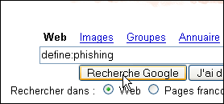

- Cliquez alors sur le bouton Rechercher. Google vous affiche les différentes définitions du mot qu'il a trouvé sur Internet. Pour en savoir plus, cliquez sur le lien associé.
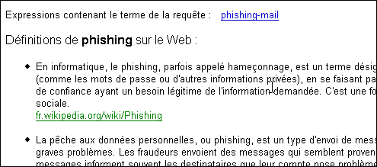

- Pour chercher une définition dans une autre langue que le français, cliquez sur la langue de votre choix, anglais par exemple, en bas de la fenêtre.
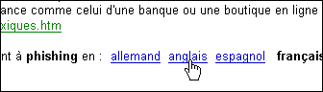

Une Freebox, un mobile et puis c’est tout !
Philippe Berry (lefigaro.fr)
20 avril 2006, (Rubrique High-Tech)
Un téléphone mobile capable d’utiliser à la fois le réseau GSM classique et la téléphonie sur Internet, via le WIFI. Depuis plusieurs mois, le monde des télécommunications n’a qu’un mot à la bouche : convergence. Dans cette course, Free a frappé fort, en dévoilant sa nouvelle box jeudi.

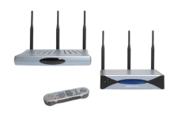

Il va falloir s’habituer à cette scène :

– « Oui, attends une seconde, j’arrive chez moi».

Clé dans la serrure. Porte qui s’ouvre. Signal WIFI détecté.

– « Allo ? Oui, ça y est, j’ai basculé en mode téléphonie par Internet. »

Crissement du canapé en cuir.

– « Si j’ai changé de téléphone ? Non non, j’utilise toujours mon portable, il est compatible avec les deux réseaux. »

– « Combien ça me coûte ? Rien, comme là je t’appelle sur ton fixe, c’est gratuit ! »

Scénario fiction ? Plus pour longtemps. Free, le remuant fournisseur d’accès à Internet, vient de lancer sa nouvelle « boîte », compatible avec les téléphones dernière génération GSM/WIFI(1). Dans quelques semaines, le service adéquat suivra. Activé pour 9,90 euros, il permettra d’utiliser sa Freebox pour téléphoner depuis n’importe quel mobile « uniband » WIFI, ou « dual band » GSM/WIFI. Pour l’heure, peu de téléphones mobiles sont capables d’utiliser les deux réseaux. Et ils coûtent plusieurs centaines d’euros. Qu’à cela ne tienne : Free annonce déjà un modèle pour septembre, à un prix indicatif de 200 euros.

« Le loup rentre dans la bergerie »

Avec les Etats-Unis ou le Japon, le monde des télécoms s’attendait une telle annonce en France. Mais pas si tôt. Contacté par lefigaro.fr, les concurrents de Free promettent une solution analogue d’ici quelques mois. La phase de test du Beautiful Phone de Neuf Cégétel sera terminée « au début de l’été », alors que France Télécom table toujours sur le « 3e trimestre 2006 » pour lancer son Homezone.

Une chose est sûre : l’annonce de Free n’est pas passée inaperçue : « Le loup rentre dans la bergerie » du téléphone mobile, estime Ixis Securities (filiale de la Caisse d’Epargne), tandis qu'Exane BNP Paribas voit dans cette nouvelle Freebox un «cheval de troie ». Le marché, lui, apprécie : le titre Iliad, maison mère de Free, s’est envolé de 12 % jeudi, pour toucher un plus haut au-delà des 80 euros. Car c’est une véritable révolution qui vient de se mettre en marche. Le responsable de la recherche à la société de gestion Arkéon Finance décrypte : « Iliad ouvre une brèche et le marché boursier est en train de dire aux opérateurs mobiles que c'est un acteur avec qui il faut compter ».

Même chez son voisin

Une brèche dont le grand gagnant sera le consommateur. Désormais, Free va être en position de force pour devenir aussi opérateur virtuel de téléphone mobile. A terme, même hors de chez lui, l'abonné pourra passer un appel depuis son portable en utilisant n’importe quelle Freebox à proximité. Chez Free, on insiste sur la « simplicité » et la « clarté ». Un abonné, une Freebox, une facture unique. Si l’appel en WIFI est payant (tarifs identiques à la grille existante), il sera débité sur la prochaine facture Internet. Et peu importe d’où il a été passé, le système reconnaît l’abonné par son numéro. Le bon vieux téléphone fixe était déjà moribond. Il pourrait cette fois-ci disparaitre pour de bon.

(1) Le GSM (Global System for Mobile communications) est le réseau classique de la téléphonie mobile. Le WIFI (Wireless Fidelity) est un système de communication sans fil,qui va ici permettre de se connecter à la Freebox, pour bénéficier de la téléphonie sur Internet.

La TV sur ADSL non soumise à la redevance.

La loi de finance 2005 prévoyait que la redevance télévisée était due par toutes les personnes possédant un appareil permettant de capter les chaînes de télévision.
Une instruction du 6 juillet 2005 apporte la précision quant à la TV sur ADSL en affirmant que les ordinateurs équipés sont exemptés de cette taxe.
Alors qu'un député a proposé à ce que les abonnés à des offres TV-IP soient imposés de la même manière par la taxe sur la redevance télévisuelle, le ministre des finance a réaffirmé que « Les redevables de la taxe d'habitation qui souscrivent un abonnement Internet haut débit incluant l'accès aux programmes de télévision ne sont imposables à la redevance audiovisuelle que s'ils détiennent un téléviseur ».
Cependant, les évolutions technologiques provoquent énormément de changements et cette position pourrait évoluer défavorablement pour les bénéficiaires de la TV-IP.

